1.tétel: Ismertesse a kommunikáció fogalmát! Vázolja a kommunikáció modelljét!

Kommunikáció: Latin eredetű, jelentése: közlés. A közlésfolyamatot értjük alatta, melynek szereplői: az adó és a vevő, valamint a csatorna (az adó és vevő közti út, pl. levegő, számítógépes hálózat kábelrendszere)

A kommunikációs folyamatok többféle szempont szerint csoportosíthatók

- A folyamat irányultsága, a visszacsatolás alapján:
        - egyoldalú közlés (a médiában közölt információról nem lehet tudni, hogy célba ért-e, hisz a küldőnek nincs visszajelzése)
        - egyirányú kommunikáció (pl. előadás, szónoklat, levél)
        - kétirányú kommunikáció (a kommunikációs folyamatban az adó és a vevő időről időre helyet cserél)
- A kommunikációs partnerek milyen módon vannak jelen az időben és a térben
        - Közvetlen (küldő és fogadó egyszerre vesz részt a kommunikációban)
        - Közvetett (ha a kommunikáció nem egy térben, vagy időben zajlik; pl. telefon, levél..)
- Szereplők szerint:
        - Interperszonális (azaz személyek közötti)
        - Tömegkommunikáció (pl. tv, újságok, rádió)
- A kommunikáció jellege alapján:
        - Verbális (nyelvi eszközökkel történő: beszéd, írás)
        - Nonverbális (gesztus, mimika, testbeszéd)

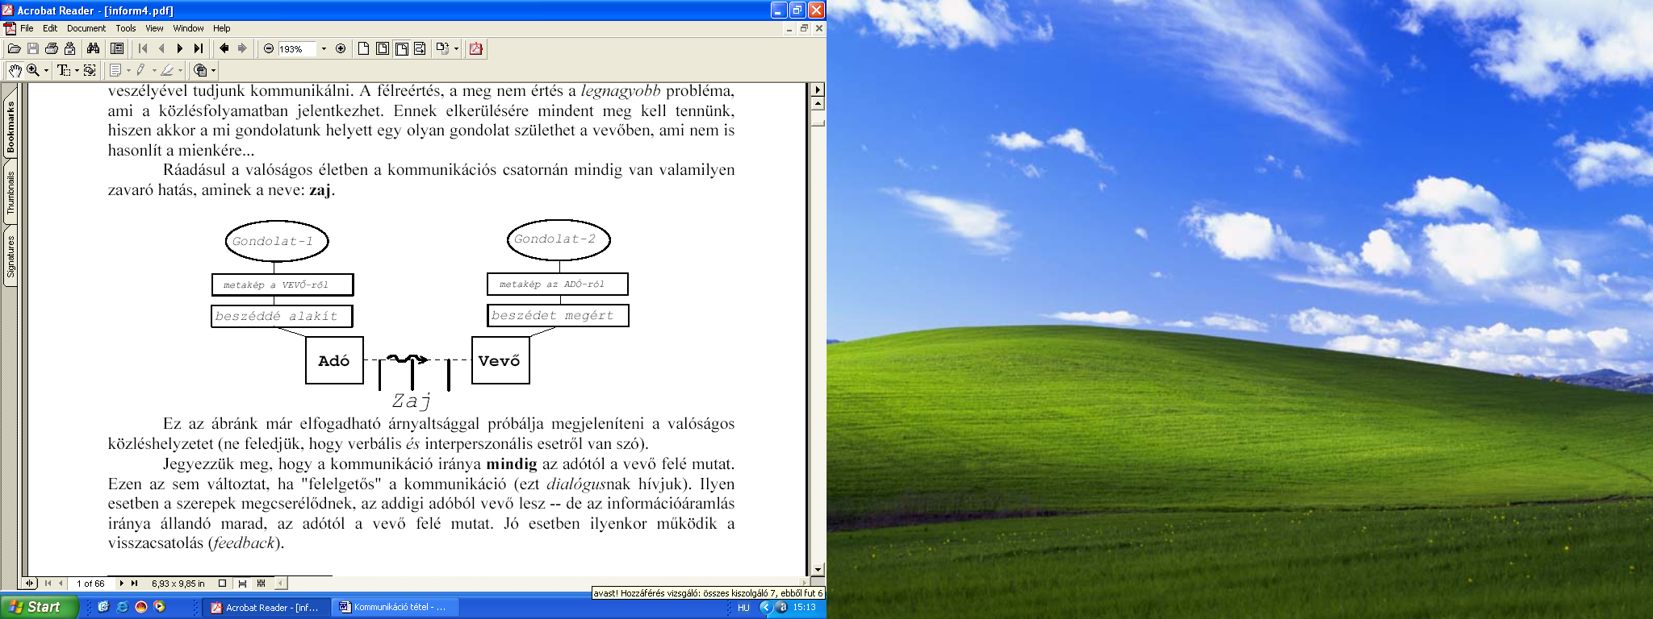

Interperszonális kommunikáció

Verbális kommunikáció:

- két alaptípus:
      - szóbeli kommunikáció (beszéd)
      - írásbeli kommunikáció (írás, rajz, jelek)
- kommunikáció központi kérdése:
      - a gondolatok beszédre való lefordítása, ill. a halott beszéd visszafordítása „gondolati” nyelvre
- metakép:
      - mit tud, vagy gondol az adó a vevőről és viszont befolyásolja a közlés folyamatát, hisz másként beszélünk egy barátunkkal és megint másképp egy idegennel
- metakép funkciója:
      - megszűri a gondolatot
- közlésfolyamat legnagyobb problémája:
      - a félreértés, a meg nem értés
- zaj :
      - zavaró hatás a kommunikációs csatornán
- közhelyek kerülése:
      - kommunikációnk ekkor lesz egyedi, ránk jellemző

Nonverbális kommunikáció

- Minden érzékszervünk alkalmas arra, hogy a környezetünkből közléseket fogadjon (szem-vizuális információ-felvétel, fül-auditív információ-felvétel)-élővilágban jellemzően jelen van
- Metakommunikáció:
      - nyelvi eszközökkel elmondottak alátámasztása nonverbális eszközökkel (pl. mosolygunk, kacsintunk, testtartás, kézmozdulat..)
- Hazudni szóban (verbálisan) nagyon könnyű, de testünknek parancsolni sokkal nehezebb!!!
- Internet megjelenése:
      - metakommunikációs elemek hiányoznak a társalgásból, erre vezették be a smiley-ket (:-), :-( )

A tömegkommunikáció

- Nem egy, hanem több vevő működik:
      - rádió, tévéadás, újság, CD-lemez, magnókazetta
- Az adás időben elkülönülhet a vételtől
- Iskolai tanóra:
      - tömegkommunikációs helyzet, annak ellenére, hogy az adás és a vétel egyidejű
- Médium:
      - az adótól a vevőig terjedő út (csatorna)-többes száma média
- Multimédia:
      - több érzékszervünk, több szinten kap közlést

